Traducere
Adunarea Regiunilor Europei
Comunicat de presă

Acţionaţi împotriva monopolurilor şi promovaţi energiile alternative!
Regiunile europene fac apel la decidenţii UE să întreprind o acţiune decisivă în favoarea energiei

Strasbourg, 7 martie 2007

Câte plătesc europenii electricitatea? Statisticile arată că preţurile cresc pe tot cuprinsul continentului. Consumatorii casnici din UE au plătit în medie cu 7 % mai mult pentru consumul lor de energie în perioada iulie 2005 – iulie 2006.

În UE cu 25 membri la acea vreme, cetăţenii din 20 de state au suportat o creştere a preţurilor electricităţii, şi numai 5 ţări au cunoscut stabilitatea sau regresul preţurilor.

După cifrele furnizate de Eurostat, preţurile la consumul casnic de energie în Europa poate varia enorm, până la de cinci ori mai mult. Iată un grafic relevant al compoziţiei preţurilor electricităţii pentru gospodării la 1 iulie 2006 (la un consum anual de 3500 kwh) sursa Eurostat:
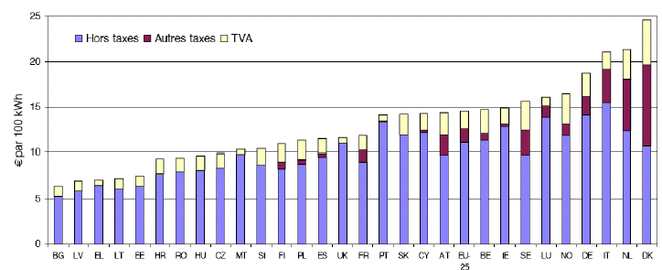

La 1 iulie 2006, cetăţenii bulgari plăteau cu puţin peste 5 Euro pentru 100 Kwh, în timp ce danezii cheltuiau cca. 27 Euro pentru acelaşi consum. În realitate cetăţenii danezi, olandezi şi italieni plătesc electricitatea mai scump decât concetăţenii lor europeni. Şi dacă excludem taxele (care în Danemarca fac să se dubleze preţul final), italienii sunt cei care plătesc cel mai mult în Europa (15,48 Euro pentru 100 kwh), urmaţi de germani (14,1) şi luxemburghezi (13,9 Euro).

Nu este un secret că unul din motivele fundamentale ale acestei creşteri constă în puterile şi privilegiile de durată alocate monopolurilor naţionale: numai câteva ţări au ajuns să îşi deschidă total piaţa de electricitate. Comisia Europeană a stabilit în mod clar că numai separarea netă între reţelele de transmitere a energiei şi partea de producţie poate conduce la o liberalizare reală a pieţelor noastre, şi în consecinţă la o scădere semnificativă a preţurilor electricităţii, atât pentru consumatorii industriali cât şi pentru cei casnici.

Decidenţii europeni, care se reunesc săptămâna aceasta la Bruxelles, trebuie să ţină seama de nevoile unei pieţe unice veritabile a energiei; ei nu vor putea să trădeze angajamentele pe care şi le-au luat acum patru ani, atunci când au promis deschiderea pieţelor electricităţii industriale şi gazului din 2004, şi a celor pentru gospodării din această vară. În 15 februarie anul trecut, miniştri energiei s-au oprit în faţa unei dezbinări: acum este momentul ca factorii de decizie să arate că se preocupă într-adevăr de cetăţeni, şi nu numai de monopolurile naţionale. Regiunile europene susţin ferm cererea Comisiei Europene de separare totală între distribuţie şi producţie!

În plus, regiunile europene speră cu tărie că următorul Consiliu European va da în sfârşit un impuls real şi concret utilizării resurselor alternative şi reînnoibile. Noi, regiunile, muncim fără întrerupere la punerea în aplicare a unor proiecte în acest domeniu, dar avem nevoie de guvernele noastre naţionale să avanseze aceste iniţiative: ele sunt cele care trebuie să furnizeze legislaţia adecvată, precum şi resursele financiare necesare. De aceea aşteptăm un acord asupra unui obiectiv constrângător la 20 % energii alternative până în 2020.

În fine, să nu uităm că în răstimpul unui singur an, 75 de regiuni au semnat
Declaraţia regiunilor europene pentru eficienţă energetică şi dezvoltare a surselor de energie alternativă. Cetăţenii, după cum arată clar ultimul sondaj Eurobarometru, sunt în sfârşit gata pentru schimbare.
Şi această schimbare trebuie să intervină acum!

Anexa: Legătura către Declaraţie
http://www.a-e-r.org/fr/themes–majeurs/environnement.html

Adunarea Regiunilor Europei–ARE (www.a-e-r.org) este organizaţia politică a regiunilor din Europa şi purtătorul lor de cuvânt la nivel european şi internaţional. Vocaţia sa este de a apăra interesele regiunilor în procesul politic şi a dezvolta cooperarea internaţională. Mai mult de 250 de regiuni din 32 de ţări europene şi 14 organizaţii interregionale sunt membre ARE.

Contacte ARE: Agnes Ciccarone, Coordonatoarea politică a Comisiei de Economie şi Dezvoltare regională, a.ciccarone@a-e-r.org , Tel.: +33-3-88 22 74 37, sau Sergio Nava, purtător de cuvânt, s.nava@a-e-r.org , Tel: +33-3-88 22 74 36, mobil: +33 678 695235

Tradus: Livia Fabian

LF/ 1 ex.

